1- Réponds par oui ou par non, après avoir lu les phrases.
Lecture
Le
DEVINETTE 1
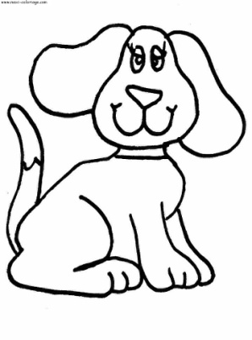
- Est-ce que c’est un animal ?
- Est-ce qu’il vole ?
- Vit-il dans l’eau ?
- Vit-il dans la maison ?
- Est-ce qu’il miaule ?
- Aboit-il ?
J’ai trouvé, c’est un chien !

2- Lis les devinettes et trouve ce que c’est
DEVINETTE 2
C’est un animal mais il n’a pas de pattes.
Il vit dans la mer mais ce n’est pas un poisson.
Il a cinq branches.

DEVINETTE 3
Elle a des aiguilles mais elle ne sait pas coudre.
Elle sait compter jusqu’à 12.
Il y en a une accrochée au mur, dans la classe.

CHARADE (recherche collective)
Mon premier fait miaou :
On met une plante dans mon deuxième :
Mon tout se porte sur la tête :

